Новогодний игровой- квест
для детей 5-7
лет

Разработчик:
Макарова Наталья Владимировна

Цель: доставить радость от игр развивающей направленности, развитие познавательного интереса.

Образовательные задачи:
- закрепить у детей знания о новогоднем празднике.
Развивающие задачи:
- развивать образное мышление, внимание, память сообразительность и быстроту реакции;
- закрепить умение детей решать интеллектуальные задания;
- развивать и поощрять положительный эмоциональный настрой в играх-соревнованиях.
Воспитательные задачи:
- создавать позитивное настроение;
- формировать умение работать в команде, помогать друг другу при решении игровых заданий;
- формировать умение слушать взрослого и сверстников.

Оборудование: письмо, конверты с заданиями, карандаши, карточки с заданиями, разрезные картинки.

Предварительная работа:
- чтение художественных произведений («Госпожа Метелица», автор братья Гримм, «Серебряное копытце», автор П. Бажов, «Ёлка», автор Г.Х. Андерсен, «Снежная королева», автор Г.Х. Андерсен);
- разучивание музыкальной игры «Елочки – пенечки».

Ход мероприятия:
Воспитатель: Ребята, к нам пришло письмо (показывает). Как Вы думаете, кто мог его нам отправить? Давайте прочитаем, от кого оно и что же нам пишут. (Дети читают письмо)
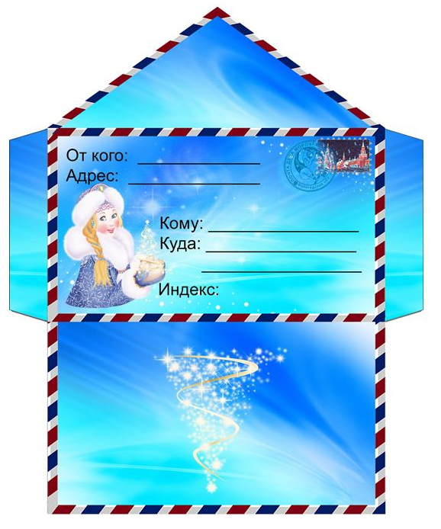

«Дорогие ребята!
Помогите! Дедушка Мороз потерял свой волшебный предмет: без него он не сможет совершать зимние чудеса и дарить подарки! Выручайте и отыщите волшебный предмет! Название этого предмета зашифровали Мышки-Норушки – шаловливые подружки. Смелее в путь вперед идите, Дедушке Морозу помогите! Желаю удачи!»
Снегурочка.

Воспитатель: Чтобы найти волшебный предмет Деда Мороза, нужно выполнить задания. Готовы к испытаниям?
1 Задание «Собери картинку. Назови зимнюю сказку».
Цель: способствовать формированию умения из частей составлять целое изображение, называть сказку, действующих лиц.
Воспитатель: В конвертах разрезные картинки. Их нужно собрать, назвать сказку и автора. За правильно выполненное задание команда получает снежинку 1 – подсказку с буквой.
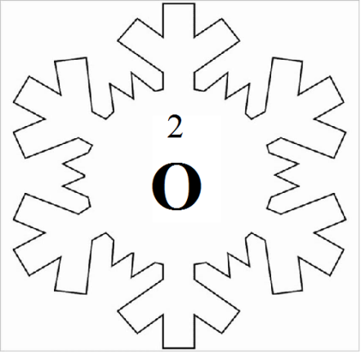
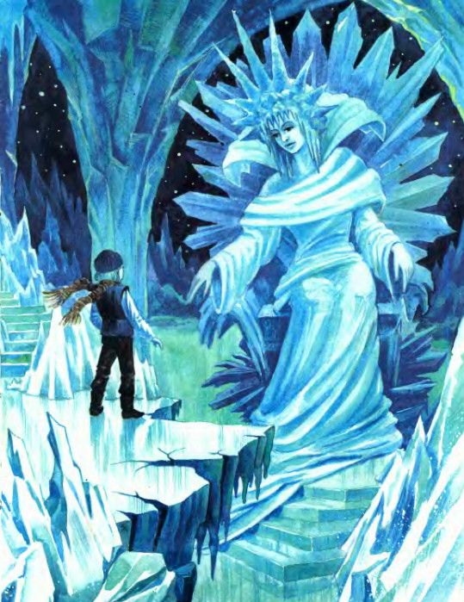
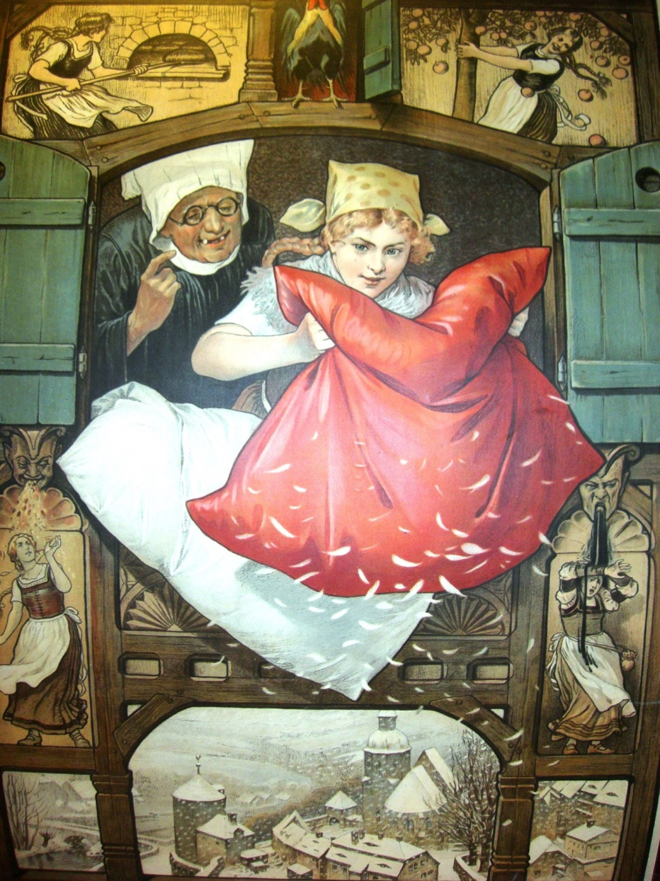
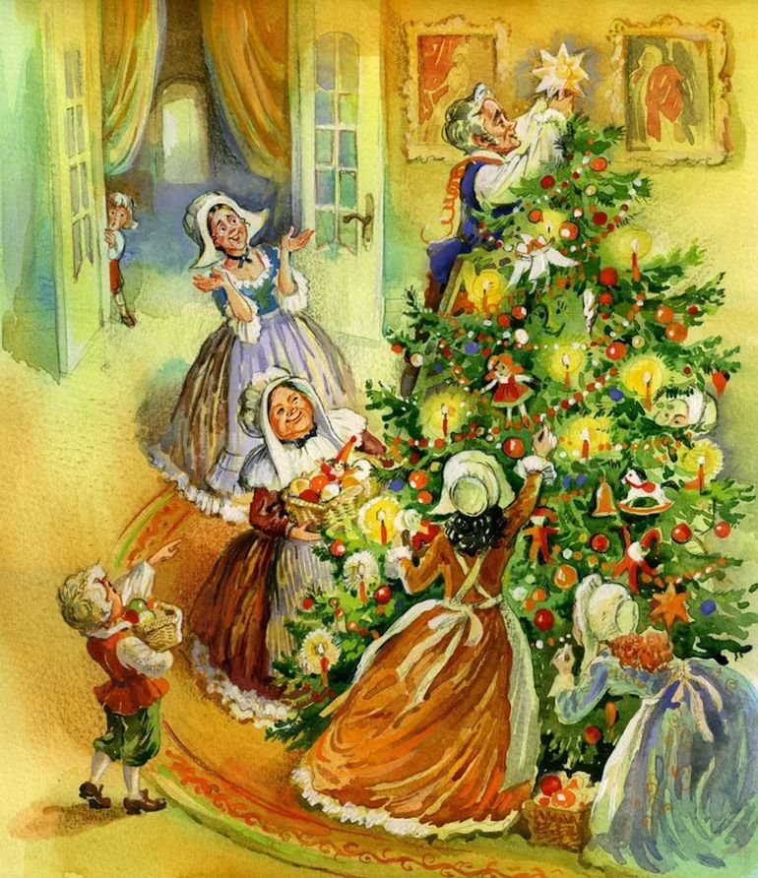
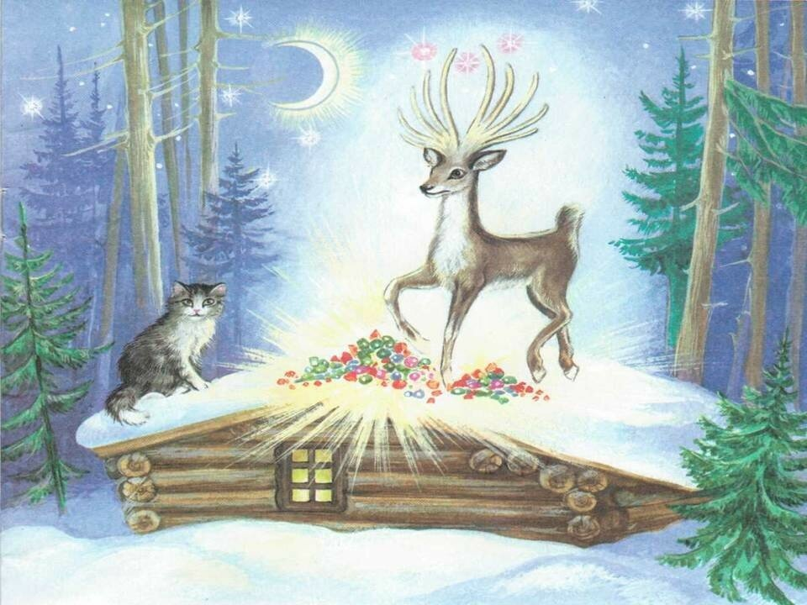
Подсказка, где находится конверт со следующим заданием:
Появился вдруг художник
Нашел в доме полотно.
Покрывает рисунками утром
Наше зимнее … (окно).
На окне конверт с заданием № 2.

2 Задание «Сложи слово»
Вычеркни одинаковые буквы. Из оставшихся букв, сложи слово.

П | Г | Н | С | Н
Й | О | Г | У | С
У | Й | Д | Ю | А
Р | Ю | К | Ы | Э
Я | Ы | Э | И | Я

Снежинка 2. 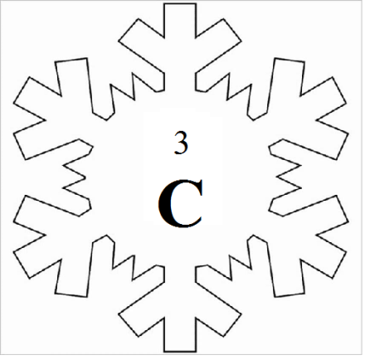
Подсказка, где находится конверт со следующим заданием:
На него глядим весь год.
Год окончен, он уйдет. (календарь)
За календарем конверт с заданием № 3.

3 Задание. «Помоги Деду Морозу унести подарки под елку. Пройди лабиринт».

Снежинка 3. 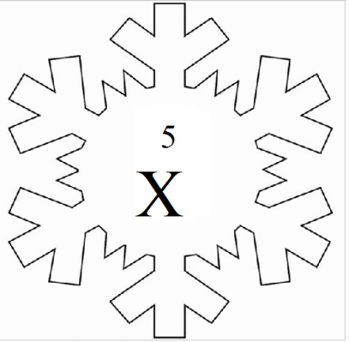

Подсказка, где находится конверт со следующим заданием:
К нам под Новый год
Кто -то из лесу придет.
Вся пушистая, в иголках,
А зовут ту гостью… (Ёлка)

Музыкальная игра «Елочки – пенечки»

А на елках иголки тонкие и колкие.
А пеньки смолистые, липкие, душистые.
Стройная, пушистая, елка серебристая,
А пеньки с сучками, а сучки с крючками.
Елочки, пенечки, пенечки, елочки,
Елочки-елочки, пенечки-пенечки,
Елочки,елочки, елочки, пенечки
Пенечки, пенечки, елочки, пенечки…

Под елочкой конверт с заданием № 4.
4 Задание. Логические таблицы «Чего не хватает».
Заполни пустые окошечки так, чтобы картинки не повторялись в вертикальных и горизонтальных рядах.
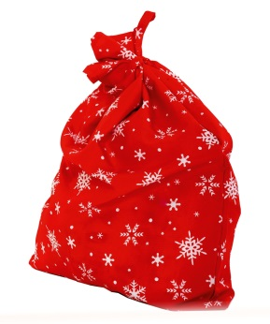

Снежинка 4. 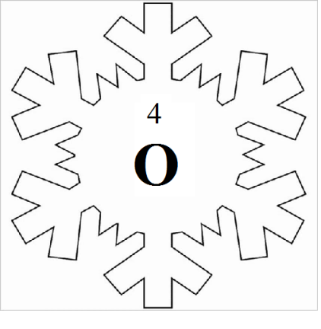

Подсказка, где находится конверт со следующим заданием:
Курток там сейчас охапки,
Сверху тоже грудой шапки. (Приемная)

В приемной конверт с заданием № 5.

5 Задание. «Помоги украсить елку разноцветными фонариками».
Найди закономерность, продолжи гирлянду.

Снежинка 5. 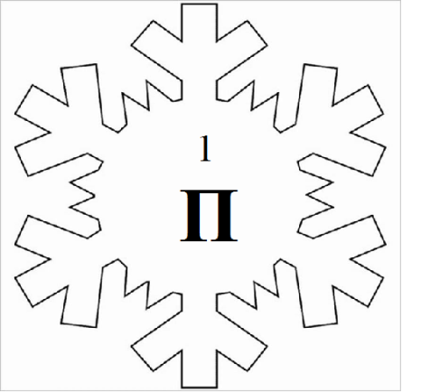
Все задания выполнены. Нужно внимательно рассмотреть снежинки, найти код и разгадать зашифрованное слово.

1 | 2 | 3 | 4 | 5
П | О | С | О | Х

Что такое посох и зачем он нужен Деду Морозу?
Согласно дошедшим до нас древним преданиям, возраст Дедушки Мороза довольно почтенный - около 2-х тысяч лет. А чтобы доставить всем деткам подарки ему приходится очень много бродить по лесам и полям, пробираясь сквозь огромные сугробы, которыми зимой покрыта практически вся обширная территория России, ведь даже сани проедут не везде. И тогда в этом странствовании посох является незаменимым помощником Деда Мороза, благодаря ему дедушка может не бояться завязнуть в глубоком снегу.
Кроме того, посох всеми любимого волшебника, несомненно, обладает магической силой. С его помощью неутомимый старец сковывает реки и озера льдом, вызывает бури и метели, укутывает деревья и горы в белые зимние наряды, украшает стекла чудесными неповторимыми узорами.

Но самая главная миссия, которую выполняет посох Дедушки Мороза, это зажигать огни на новогодней ёлке. Стоит только доброму волшебнику трижды ударить им об пол, как зеленая красавица начинает сверкать множеством разноцветных огоньков.

Дед Мороз благодарит за помощь и ждет встречи с нами на новогодней елке.

